Вниманию граждан из числа коренных малочисленных народов Севера!
Содействие самозанятости безработных
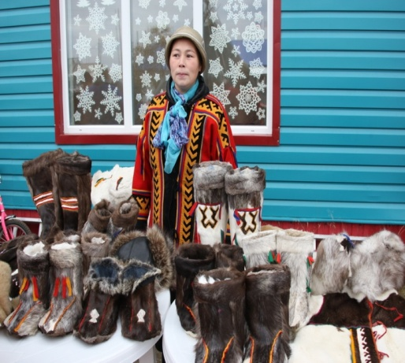
Содействие самозанятости безработных граждан, в том числе для представителей коренных малочисленных народов Севера автономного округа, включая оказание гражданам, признанным в установленном порядке безработными, и гражданам, признанным в установленном порядке безработными и прошедшим профессиональное обучение или получившим дополнительное профессиональное образование по направлению органов службы занятости, единовременной финансовой помощи при их государственной регистрации в качестве юридического лица, индивидуального предпринимателя либо крестьянского (фермерского) хозяйства, а также единовременной финансовой помощи на подготовку документов для соответствующей государственной регистрации
Субсидия на организацию собственного дела выделяется на цели, предусмотренные технико-экономическим обоснованием (бизнес-планом).
Размер субсидии не может превышать двенадцатикратную максимальную величину пособия по безработице, установленную Правительством Российской Федерации, увеличенную на размер районного коэффициента, установленного в Ханты-Мансийском автономном округе - Югре федеральным законодательством (88200 рублей).
Финансовая помощь предоставляется по фактическим расходам,
Гражданин, получивший субсидию, финансовую помощь, обязан заниматься предпринимательской деятельностью в Ханты-Мансийском автономном округе - Югре не менее двенадцати месяцев со дня внесения записи в Единый государственный реестр юридических лиц либо Единый государственный реестр индивидуальных предпринимателей.
Субсидия должна быть использована гражданином в течение трех месяцев со дня ее перечисления на его лицевой счет.
Ждем вас по адресу: г. Нефтеюганск, 2А мкр., 9/3 дом,
Отдел содействия занятости населения, профессионального обучения и профессиональной ориентации.
8 (3463) 220771, 224975, с.п. Салым 8(3463)290389
Часы приема получателей государственных услуг: ПН – ПТ с 09-00 до 17-00

